Registro de Riesgos del Proyecto

1.9 Registro de Riesgos del Proyecto
Riesgos de gestión de Kronos AI (plazos, personas, alcance, dependencias) con su causa, consecuencia, probabilidad, impacto, respuesta, responsable, disparador y estado.
Control del documento
Documento | Registro de Riesgos del Proyecto
Grupo | Gestión y Planificación de Proyectos
Proyecto | Kronos AI - SOAR con clasificación asistida por IA bajo control determinista
Versión | 1.0
Fecha | 16-10-2026
Responsable | Equipo Kronos AI
Redacción | Equipo Kronos AI.
Revisor | Equipo
Estado | Disponible
Base bibliográfica | Pantaleo y Rinaudo, caps. 19 y 21
Historial de versiones
Versión | Fecha | Autor | Cambios
1.0 | 16-10-2026 | Equipo Kronos AI | Primera versión para la entrega del 16-10-2026

Índice
1. Propósito y alcance 4
2. Criterios 4
3. Registro 5
3.1 Identificación 5
3.2 Evaluación y respuesta 6
4. Mapa de calor 7
5. Seguimiento 7
Referencias 8

1. Propósito y alcance
Este registro reúne los riesgos de gestión de Kronos AI: los que amenazan el plazo, el alcance, el presupuesto o al equipo. Los riesgos de seguridad de la plataforma están en el documento 5.2 (Matriz de Evaluación y Gestión de Riesgos de Seguridad).
Cada riesgo tiene un identificador propio (RP-NN) y, cuando existe, el código del registro general del proyecto (R-xx o D-xx).

2. Criterios
Valor | Nombre | Criterio
1 | Rara | Muy improbable antes del cierre académico
2 | Poco probable | Podría ocurrir si fallan varias cosas
3 | Posible | Puede ocurrir con las condiciones actuales
4 | Probable | Es esperable que ocurra si no se actúa
5 | Casi segura | Ya está ocurriendo o se repite

Valor | Nombre | Criterio
1 | Mínimo | Se absorbe dentro del sprint
2 | Menor | Retrasa una tarea, no un hito
3 | Moderado | Retrasa un hito o reduce el alcance de un sprint
4 | Mayor | Compromete el hito de un sprint clave o el piloto
5 | Grave | Compromete el punto de no retorno o la defensa

Nivel = probabilidad × impacto: bajo de 1 a 4, medio de 5 a 9, alto de 10 a 16 y crítico de 20 a 25.
Respuesta | Significado
Evitar | Cambiar el plan para que el riesgo no pueda ocurrir
Mitigar | Bajar su probabilidad o su impacto
Transferir | Pasar parte del efecto a un tercero o a un respaldo
Aceptar | Asumirlo y vigilarlo

3. Registro

3.1 Identificación
ID | Código | Riesgo | Causa | Consecuencia
RP-01 | R-11 | No llegar al punto de no retorno con un ticket ejecutado solo contra un equipo real | Plazos cortos; mucho trabajo pendiente; nada del 15-10 desplegado | Se activa la contingencia: la nube queda como prueba de concepto
RP-02 | R-18 | Camino crítico concentrado en una persona | Despliegue, Wazuh, laboratorio y scripts dependen de Nicolás | Un retraso o una ausencia de Nicolás detiene todo el flujo
RP-03 | - | Trabajo escrito sin desplegar | Ocho PR abiertos sin revisión ni merge | El hito de S2 no se cumple; los PR divergen entre sí
RP-04 | - | Fecha de instalación en la farmacia sin definir | La instalación depende de la prueba completa en el laboratorio | El piloto real puede no ocurrir antes del cierre académico
RP-05 | R-04 | PR integrados sin revisión registrada | Prisa y cuenta compartida | Defectos o permisos indebidos llegan a develop sin control
RP-06 | R-19 | Medidas de nivel 1 sin plazos de reversión | El catálogo 0.1 no los define | Ocho medidas de nivel 1 no se pueden ejecutar: quedan en FAILED
RP-07 | - | Catálogo sin cerrar | Versión de trabajo 0.1; acciones sin comando | El hito de S3 (25 playbooks con actuador) no se cumple
RP-08 | R-20 | La API de Wazuh no acepta el comando como lo envía EXECUTE | Comportamiento no verificado en Wazuh 4.14.8 | EXECUTE no puede actuar; hay que rehacer el actuador
RP-09 | - | Fallas del laboratorio | Máquinas virtuales en el notebook de un integrante | Sin alertas reales no hay prueba de punta a punta
RP-10 | - | Carga académica paralela | Otras asignaturas y evaluaciones | Menos horas disponibles en semanas críticas
RP-11 | - | Dependencia del servidor del profesor | El equipo no controla el contrato ni el pago | Pérdida de acceso o del servidor antes del cierre
RP-12 | R-15 | Fin del contrato del servidor el 10-12-2026 | Contrato con fecha fija | Datos de la farmacia sin destino decidido; servicio interrumpido
RP-13 | - | Decisión pendiente sobre playbooks de varios pasos | Pregunta abierta del catálogo | Rediseño del catálogo y de EXECUTE si se decide tarde
RP-14 | D-46 | Configuración de VALIDATE sin aprobar | Propuesta 0.1 de Patricio sin revisión del equipo | Umbrales, topes y exclusiones sin respaldo; cambios tardíos
RP-15 | - | Contingencia no verificada | No está confirmado que exista la etiqueta v0.4.0-laboratorio | La contingencia del 07-11 podría no estar lista
RP-16 | - | Roles de dirección y de Scrum sin definir | Equipo pequeño sin roles formales | Decisiones lentas o sin responsable

3.2 Evaluación y respuesta
ID | P×I y nivel | Respuesta | Responsable | Disparador | Estado
RP-01 | 4×5 = 20 Crítico | Mitigar: Hitos por sprint; reducir S3 a niveles 0 y 1 si hace falta; señales de alerta del documento 1.6 | Equipo | Sin acción real de EXECUTE al 26-10 | Abierto
RP-02 | 4×4 = 16 Alto | Mitigar: Repartir el despliegue con Rodrigo y documentar la guía de instalación para que otro la siga | Nicolás | Laboratorio sin alertas al 19-10 | Abierto
RP-03 | 4×4 = 16 Alto | Mitigar: Revisar y fusionar en orden (#17 → #20 → #21 → #22 → #23 → #24); sesión de despliegue | Rodrigo | Hito del 19-10 no cumplido | Abierto
RP-04 | 4×4 = 16 Alto | Mitigar: Fijar la fecha al cumplir la puerta de salida; preparar el plan de instalación | Equipo | Puerta de salida sin fecha al cierre de S4 | Abierto
RP-05 | 5×3 = 15 Alto | Mitigar: Aprobar en GitHub antes de cada merge; abrir PR desde cuentas nominales | Rodrigo | Un PR más integrado sin revisión | Recurrente
RP-06 | 4×3 = 12 Alto | Mitigar: Definir los plazos en el catálogo definitivo | Patricio | Catálogo sin plazos al 26-10 | Abierto
RP-07 | 3×4 = 12 Alto | Mitigar: Cerrar el catálogo en S3; implementar o reemplazar las acciones sin comando | Patricio | Al cierre de S3 | Abierto
RP-08 | 3×4 = 12 Alto | Mitigar: Probar en el laboratorio apenas exista el usuario kronos-execute | Nicolás | Primera orden de prueba | Abierto
RP-09 | 3×4 = 12 Alto | Mitigar: Instantáneas de las máquinas virtuales; guía de reinstalación | Nicolás | Una máquina virtual que no arranca | Abierto
RP-10 | 4×3 = 12 Alto | Aceptar: Planificar los sprints con la capacidad real; registrar horas | Equipo | Semana con evaluaciones | Abierto
RP-11 | 2×5 = 10 Alto | Transferir: Respaldo diario fuera del servidor; guía de instalación para reconstruir; mantener el laboratorio local | Nicolás | Aviso del proveedor o del profesor | Abierto
RP-12 | 3×3 = 9 Medio | Mitigar: Decidir el destino de los datos y el procedimiento de cierre antes de instalar | Equipo | 01-12-2026 | Abierto
RP-13 | 3×3 = 9 Medio | Mitigar: Decidir antes de cerrar el catálogo | Equipo | Al cerrar el catálogo | Abierto
RP-14 | 3×3 = 9 Medio | Mitigar: Revisar y aprobar en una reunión del equipo | Patricio | Antes de desplegar VALIDATE | Abierto
RP-15 | 2×4 = 8 Medio | Mitigar: Verificar la etiqueta y el estado de LAB-01 | Nicolás | Antes del 07-11 | Abierto
RP-16 | 3×2 = 6 Medio | Mitigar: Definir Product Owner, Scrum Master y director | Equipo | Una decisión sin dueño | Abierto

4. Mapa de calor
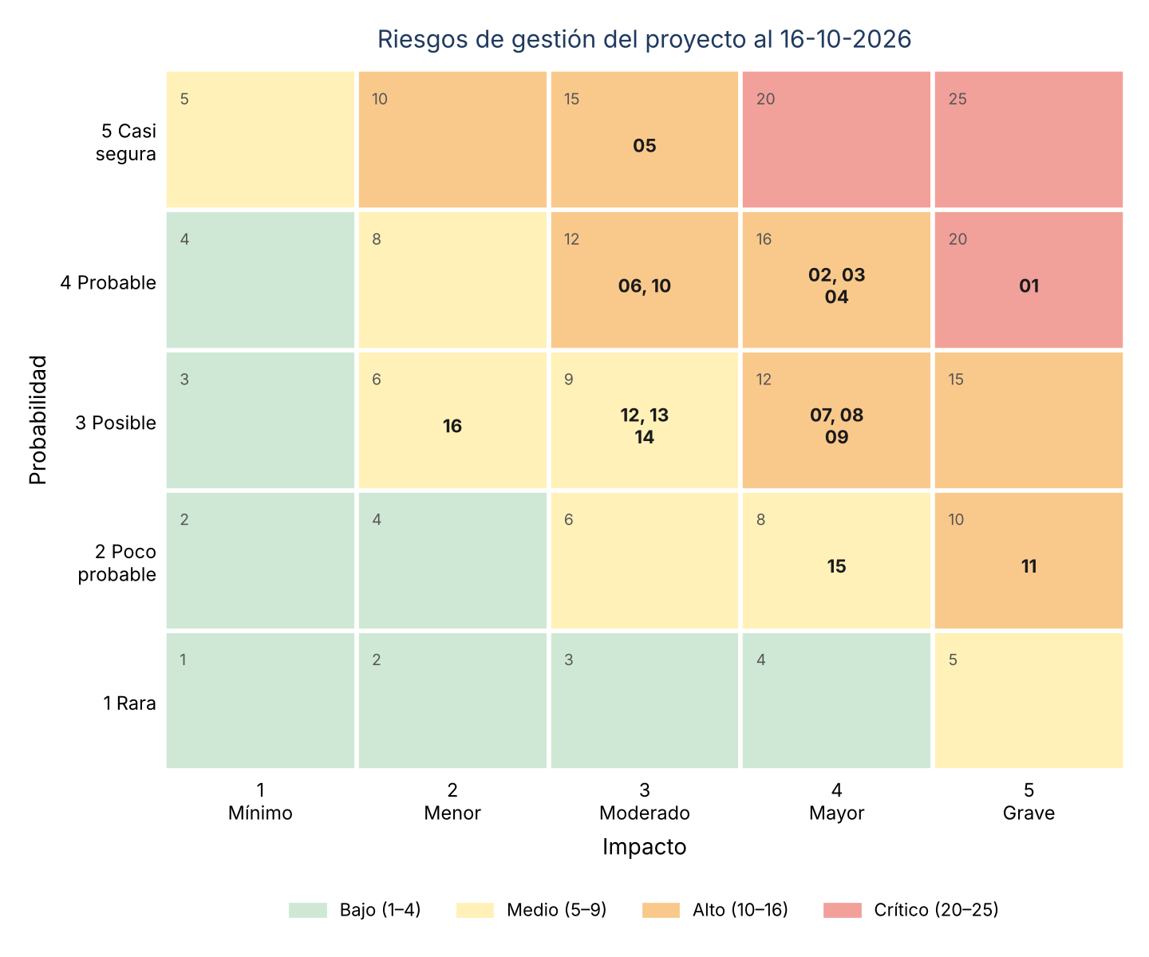
Nivel | Riesgos
Bajo | 0
Medio | 5
Alto | 10
Crítico | 1

Lectura. El riesgo más alto es no llegar al punto de no retorno del 07-11 con un ticket ejecutado solo contra un equipo real (RP-01). Lo empujan otros tres: el camino crítico en una persona (RP-02), el trabajo escrito sin desplegar (RP-03) y la fecha de la farmacia sin definir (RP-04). La respuesta común es la misma: desplegar lo escrito, repartir el trabajo de infraestructura y fijar fechas en cuanto el laboratorio funcione.

5. Seguimiento
- El registro se revisa al cierre de cada sprint y cuando se cumple un disparador.
- Cada responsable actualiza el estado de sus riesgos: abierto, mitigándose, cerrado o aceptado.
- Un riesgo nuevo se agrega con su código RP-NN y, si corresponde, con el código del registro general.
- Los riesgos que se materializan pasan a ser problemas y se tratan en el sprint en curso.

Referencias
- Equipo Kronos AI. (2026). Seguimiento y control (documento 08, versión 0.1, 14-10-2026).
- Equipo Kronos AI. (2026). Kronos AI - Tareas por integrante [documento interno, 14-10-2026].

